

№901
Ноябрь2021 г.
Кармаскалинского района
д. Савалеево

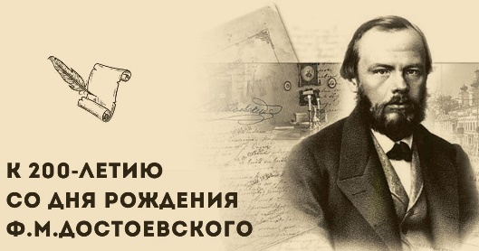

11 ноября 2021 года культурное сообщество России отметит 200-летний юбилей Ф. М. Достоевского. Учитывая выдающийся вклад писателя в отечественную и мировую литературу, Президентом Российской Федерации В. Путиным 24 августа 2016 года подписан Указ «О праздновании 200-летия Ф. М. Достоевского». К юбилею писателя был создан электронный портал «Мир Достоевского», где вы можете познакомиться с его жизнь и творчеством. Анализируя с необыкновенной глубиной и силой психологическое состояние героев своих романов, их поступки в самые трагические моменты бытия, Достоевский обозначил главные нравственные проблемы общества, от решения которых зависит дальнейшая судьба человечества.
Достоевского читает весь мир. Он – величайший писатель-реалист, знаток жизни, гуманист, страстный обличитель социального зла, лжи и лицемерия. Всю свою сознательную жизнь писатель был озабочен судьбой своего народа и человечества. Позднее он скажет: Сострадание есть величайшая форма человеческого существования.

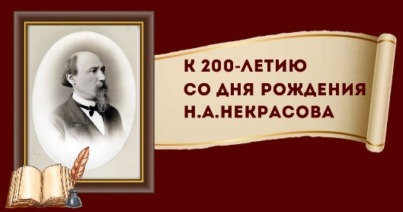

В 2021 году в России отмечают 200-летие со дня рождения великого русского писателя Николая Алексеевича Некрасова. Как поэт и организатор литературного процесса Н. Некрасов является целой эпохой в истории отечественной литературы. Любовь к своему народу, к родной земле и природе сливались у Николая Некрасова в одно чувство. Произведения Н. А. Некрасова цепляют за самые чувствительные струны души читателей: любовь, сострадание, сочувствие, сопереживание, умение видеть красоту и радоваться ей. Стихи Николая Алексеевича, как никакие другие, помогают развитию эмоционального интеллекта, учат эмпатии. Ведь и сам Н. Некрасов писал: «В душе каждого человека есть клапан, отворяющийся только поэзией».
«Некрасов… Вершина его гения – рядом с вершинами Пушкина и Лермонтова. Но у некрасовской поэзии своя собственная красота, свое озарение, своя, ни на что не похожая песня, своя любовь и ненависть, своя вера и мечта, и доколе будет жить на земле и удивлять людские души пленительное русское слово, не померкнет слава одного из его прекрасных мастеров»,- писал А.Т. Твардовский.
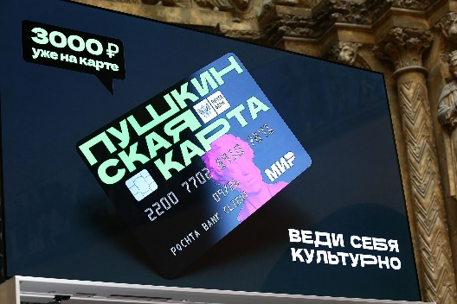

10 вопросов по "Пушкинской карте"
Кто может получить "Пушкинскую карту"?
Любой гражданин Российской Федерации в возрасте от 14 до 22 лет.
Как получить "Пушкинскую карту"?
Оформить "Пушкинскую карту" можно на портале "Госуслуги". Заполняете заявление и буквально через несколько минут становитесь обладателем виртуальной карты Мир. После этого устанавливаете мобильное приложение "Госуслуги. Культура" и выбираете то, что вам по вкусу.
Если у вас пока нет подтвержденной учетной записи на портале "Госуслуги", придется ее получить. Это можно сделать онлайн через банк, в центре обслуживания, с помощью УКЭП или через Почту России.
Как быть, если у меня нет смартфона, а интернет в нашей деревне бывает раз в неделю?
Тогда вам надо обратиться в ближайшее отделение "Почта Банка". Там вам помогут оформить пластиковую "Пушкинскую карту". С ее помощью вы сможете купить билеты в кассах учреждений культуры. Приятным бонусом для вас станет возможность выбрать дизайн карты - предпочитаете классический дизайн или стиль стрит-арт?
Неужели для меня все будет бесплатно?
Да, в 2021 году у каждого обладателя Пушкинской карты будет на счету 3000 рублей. В следующем 2022 году, эту сумму обещают увеличить до 5000 рублей.
Но запомните, эти деньги можно потратить только на культурный досуг. А именно: оплатить ими билеты на любое мероприятие, представленное в официальной афише.
Куда можно будет сходить?
Полная афиша всех событий уже доступна на портале "Культура.РФ" и в приложении "Госуслуги. Культура". В программе участвуют около 1500 тысяч учреждений культуры, как государственных, так и частных, которые уже предлагают около 10 000 интереснейших событий.
Ограничения тоже есть: по "Пушкинской карте" нельзя будет купить билеты в цирк или кино.
Обязательно ли выбирать музеи и театры только своего региона?
Нет. И это одно из главных достоинств этой программы. Вы может выбрать любой музей или театр, находящийся в любой точке страны. И если вы мечтали побывать в Большом театре или легендарной Мариинке, то с "Пушкинской картой" это возможно. Правда, учтите, что пока у нас в стране действуют антиковидные ограничения, и придется проявить терпение, чтобы получить желаемый билет.
Как купить билеты?
Выберите понравившееся мероприятие в приложении "Госуслуги. Культура" или на портале "Кульутра.РФ". Оплатите билет "Пушкинской картой" там же в приложении, у билетных операторов, на сайте учреждения или прямо в кассе.
Обратите внимание, билет будет именным - подарить его другу или отдать маме не получится.
Если мне не хватает средств на балансе "Пушкинской карты", могу ли я доплатить свои деньги?
К сожалению, пока такой возможности нет. Но разработчики думают, как решить эту проблему.
Если я не успею потратить 3000 рублей до 31 декабря 2021 года, значит ли это, что в следующем году у меня будет уже 8000 на счету?
К сожалению, копить "культурные" деньги не получится. И если вы не успеете их потратить в этом году, то они "сгорают". В новом году вы получите новую, определенную государством сумму. Так что не откладывайте долгожданный поход в театр на потом!
Если я купил билет, но по уважительной причине не смогу сходить в театр? Мне вернут деньги?
Да, с билетами, купленными по "Пушкинской карте", действуют те же правила возврата, что и с обычными билетами. Вы сможете вернуть билет, а баланс вашей карты пополнится на стоимость возвращенного билета.

Учащиеся нашей школы дружно оформили «Пушкинскую карту» и посетили музей М.Уметбаева, где прошел музейный урок по Пушкинской карте «О чем поет курай?», посвященный Дню Республики Башкортостан. На мероприятии присутствовала представитель Национального литературного музея Амирова Айсылу Камилевна. Она рассказала о значении Пушкинской карты для молодежи. Участники музейного урока, учащиеся 9-10 классов МОБУ СОШ д. Савалеево, узнали много нового о башкирском национальном инструменте и прославленных кураистах. Директор СДК д. Ибрагимово Исхаков Азамат провел мастер-класс по игре на курае. Во время викторины, разделившись на 2 команды, дети отвечали на вопросы. Все приняли активное участие и получили сладкие призы.

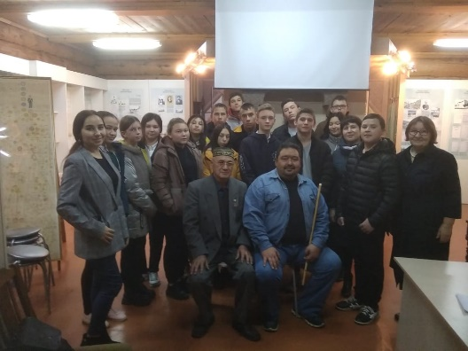

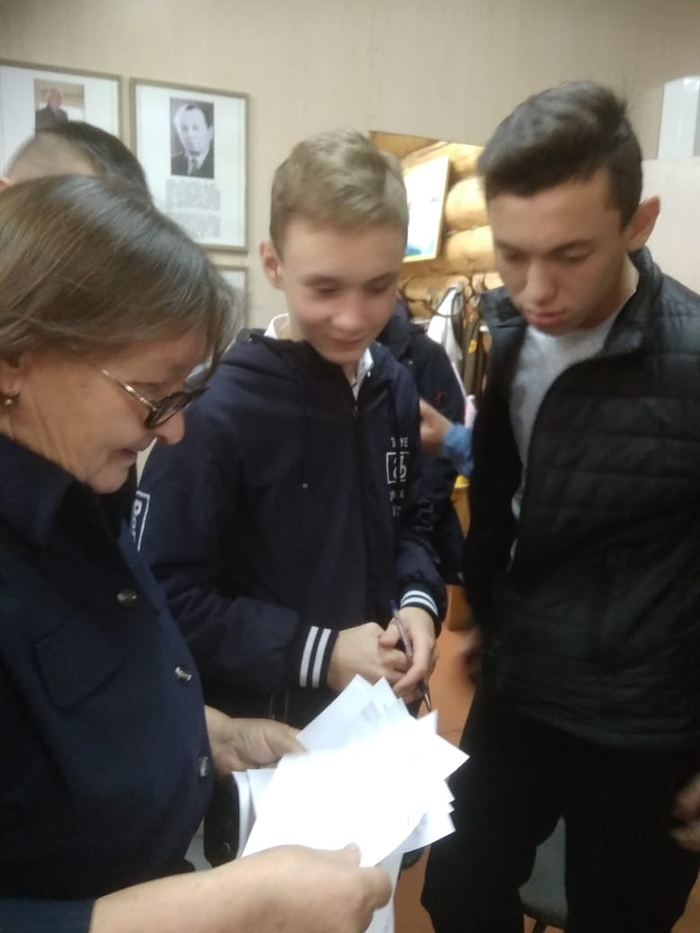

Редакционная коллегия:
редактор газеты: Уразакова Р.Р.,
корреспонденты: Киселева Ю., Галиуллин Р., учащиеся 9 класса

